МИНОБРНАУКИ РОССИИ
Федеральное государственное бюджетное образовательное учреждение высшего образования
«Тульский государственный университет»
Институт прикладной математики и компьютерных наук

ЛАБОРАТОРНАЯ РАБОТА №5
по дисциплине
Мобильное программирование

по теме
«Ориентация экрана. Работа с компонентом «Кнопка»»

Выполнил: ст. гр. 220032-11 Лаукерт К.М.

Принял: к.ф.-м.н., доцент кафедры ИБ ИПМКН Лихачев И.В.

Тула 2026

Лабораторная работа №5
по теме «Ориентация экрана. Работа с компонентом «Кнопка»»

Цель работы
Изучить создание Android-приложения с обработкой нажатия кнопки, вводом данных пользователя и отдельными разметками для портретной и альбомной ориентаций экрана.
Задание
Создать приложение, имитирующее общение с пользователем: узнать имя и настроение пользователя, вывести изображение в зависимости от настроения и доработать приложение для горизонтальной ориентации экрана.
Ход выполнения
Создан проект «Диалог настроения» на Kotlin. На главном экране пользователь вводит имя, выбирает один из двух вариантов настроения и нажимает кнопку «Продолжить разговор». Обработчик нажатия получает введённое имя и состояние переключателя, формирует персональное приветствие и назначает ImageView одну из векторных иллюстраций.
Портретная разметка activity_main.xml располагает элементы вертикально. Для горизонтальной ориентации создан ресурс layout-land/activity_main.xml: элементы ввода размещены в левой колонке, а иллюстрация с текстом результата — в правой. Состояние имени, выбора и результата сохраняется в onSaveInstanceState, поэтому поворот не сбрасывает ход диалога.
Листинг MainActivity.kt:
package ru.tulsu.mobileprogramming.mooddialog

import android.app.Activity
import android.os.Bundle
import android.widget.Button
import android.widget.EditText
import android.widget.ImageView
import android.widget.RadioButton
import android.widget.TextView

class MainActivity : Activity() {
private lateinit var nameInput: EditText
private lateinit var goodMoodButton: RadioButton
private lateinit var resultText: TextView
private lateinit var moodImage: ImageView
private var greetingShown = false

override fun onCreate(savedInstanceState: Bundle?) {
super.onCreate(savedInstanceState)
setContentView(R.layout.activity_main)

nameInput = findViewById(R.id.nameInput)
goodMoodButton = findViewById(R.id.goodMoodButton)
resultText = findViewById(R.id.resultText)
moodImage = findViewById(R.id.moodImage)

savedInstanceState?.let {
nameInput.setText(it.getString(KEY_NAME, ""))
goodMoodButton.isChecked = it.getBoolean(KEY_GOOD_MOOD, true)
greetingShown = it.getBoolean(KEY_GREETING_SHOWN, false)
if (greetingShown) {
showGreeting()
}
}

findViewById<Button>(R.id.greetButton).setOnClickListener {
greetingShown = true
showGreeting()
}
}

override fun onSaveInstanceState(outState: Bundle) {
outState.putString(KEY_NAME, nameInput.text.toString())
outState.putBoolean(KEY_GOOD_MOOD, goodMoodButton.isChecked)
outState.putBoolean(KEY_GREETING_SHOWN, greetingShown)
super.onSaveInstanceState(outState)
}

private fun showGreeting() {
val name = nameInput.text.toString().trim()
if (name.isEmpty()) {
greetingShown = false
nameInput.error = getString(R.string.name_required)
resultText.text = getString(R.string.enter_name_prompt)
moodImage.setImageResource(R.drawable.mood_neutral)
return
}

val isGoodMood = goodMoodButton.isChecked
val moodText = getString(if (isGoodMood) R.string.mood_good else R.string.mood_bad)
resultText.text = getString(R.string.greeting_template, name, moodText)
moodImage.setImageResource(if (isGoodMood) R.drawable.mood_happy else R.drawable.mood_sad)
}

private companion object {
const val KEY_NAME = "name"
const val KEY_GOOD_MOOD = "good_mood"
const val KEY_GREETING_SHOWN = "greeting_shown"
}
}
Листинг разметки для портретной ориентации activity_main.xml:
<?xml version="1.0" encoding="utf-8"?>
<ScrollView xmlns:android="http://schemas.android.com/apk/res/android"
android:layout_width="match_parent"
android:layout_height="match_parent"
android:background="@color/background"
android:fillViewport="true">

<LinearLayout
android:layout_width="match_parent"
android:layout_height="wrap_content"
android:gravity="center_horizontal"
android:orientation="vertical"
android:paddingHorizontal="28dp"
android:paddingVertical="32dp">

<TextView
android:layout_width="wrap_content"
android:layout_height="wrap_content"
android:fontFamily="sans-serif-medium"
android:text="@string/title"
android:textColor="@color/primary_text"
android:textSize="30sp" />

<TextView
android:layout_width="wrap_content"
android:layout_height="wrap_content"
android:layout_marginTop="8dp"
android:gravity="center"
android:text="@string/subtitle"
android:textColor="@color/secondary_text"
android:textSize="16sp" />

<EditText
android:id="@+id/nameInput"
android:layout_width="match_parent"
android:layout_height="wrap_content"
android:layout_marginTop="28dp"
android:autofillHints="name"
android:hint="@string/name_hint"
android:inputType="textCapWords"
android:maxLines="1"
android:padding="14dp" />

<TextView
android:layout_width="match_parent"
android:layout_height="wrap_content"
android:layout_marginTop="20dp"
android:text="@string/mood_question"
android:textColor="@color/primary_text"
android:textSize="18sp"
android:textStyle="bold" />

<RadioGroup
android:layout_width="match_parent"
android:layout_height="wrap_content"
android:layout_marginTop="8dp"
android:checkedButton="@id/goodMoodButton"
android:orientation="vertical">

<RadioButton
android:id="@+id/goodMoodButton"
android:layout_width="wrap_content"
android:layout_height="wrap_content"
android:text="@string/good_mood_choice"
android:textSize="16sp" />

<RadioButton
android:id="@+id/badMoodButton"
android:layout_width="wrap_content"
android:layout_height="wrap_content"
android:text="@string/bad_mood_choice"
android:textSize="16sp" />
</RadioGroup>

<Button
android:id="@+id/greetButton"
android:layout_width="match_parent"
android:layout_height="wrap_content"
android:layout_marginTop="18dp"
android:text="@string/greet_action" />

<ImageView
android:id="@+id/moodImage"
android:layout_width="180dp"
android:layout_height="180dp"
android:layout_marginTop="24dp"
android:contentDescription="@string/mood_image_description"
android:src="@drawable/mood_neutral" />

<TextView
android:id="@+id/resultText"
android:layout_width="match_parent"
android:layout_height="wrap_content"
android:layout_marginTop="16dp"
android:gravity="center"
android:text="@string/initial_prompt"
android:textColor="@color/primary_text"
android:textSize="18sp" />
</LinearLayout>
</ScrollView>
Листинг разметки для альбомной ориентации layout-land/activity_main.xml:
<?xml version="1.0" encoding="utf-8"?>
<LinearLayout xmlns:android="http://schemas.android.com/apk/res/android"
android:layout_width="match_parent"
android:layout_height="match_parent"
android:background="@color/background"
android:gravity="center"
android:orientation="horizontal"
android:paddingHorizontal="36dp"
android:paddingVertical="20dp">

<LinearLayout
android:layout_width="0dp"
android:layout_height="wrap_content"
android:layout_weight="1"
android:orientation="vertical">

<TextView
android:layout_width="wrap_content"
android:layout_height="wrap_content"
android:fontFamily="sans-serif-medium"
android:text="@string/title"
android:textColor="@color/primary_text"
android:textSize="28sp" />

<TextView
android:layout_width="wrap_content"
android:layout_height="wrap_content"
android:layout_marginTop="4dp"
android:text="@string/subtitle"
android:textColor="@color/secondary_text"
android:textSize="15sp" />

<EditText
android:id="@+id/nameInput"
android:layout_width="match_parent"
android:layout_height="wrap_content"
android:layout_marginTop="16dp"
android:autofillHints="name"
android:hint="@string/name_hint"
android:inputType="textCapWords"
android:maxLines="1"
android:padding="12dp" />

<TextView
android:layout_width="match_parent"
android:layout_height="wrap_content"
android:layout_marginTop="12dp"
android:text="@string/mood_question"
android:textColor="@color/primary_text"
android:textSize="17sp"
android:textStyle="bold" />

<RadioGroup
android:layout_width="match_parent"
android:layout_height="wrap_content"
android:checkedButton="@id/goodMoodButton"
android:orientation="horizontal">

<RadioButton
android:id="@+id/goodMoodButton"
android:layout_width="wrap_content"
android:layout_height="wrap_content"
android:text="@string/good_mood_choice" />

<RadioButton
android:id="@+id/badMoodButton"
android:layout_width="wrap_content"
android:layout_height="wrap_content"
android:text="@string/bad_mood_choice" />
</RadioGroup>

<Button
android:id="@+id/greetButton"
android:layout_width="match_parent"
android:layout_height="wrap_content"
android:layout_marginTop="8dp"
android:text="@string/greet_action" />
</LinearLayout>

<LinearLayout
android:layout_width="0dp"
android:layout_height="match_parent"
android:layout_marginStart="32dp"
android:layout_weight="1"
android:gravity="center"
android:orientation="vertical">

<ImageView
android:id="@+id/moodImage"
android:layout_width="190dp"
android:layout_height="190dp"
android:contentDescription="@string/mood_image_description"
android:src="@drawable/mood_neutral" />

<TextView
android:id="@+id/resultText"
android:layout_width="match_parent"
android:layout_height="wrap_content"
android:layout_marginTop="12dp"
android:gravity="center"
android:text="@string/initial_prompt"
android:textColor="@color/primary_text"
android:textSize="18sp" />
</LinearLayout>
</LinearLayout>

Результат выполнения
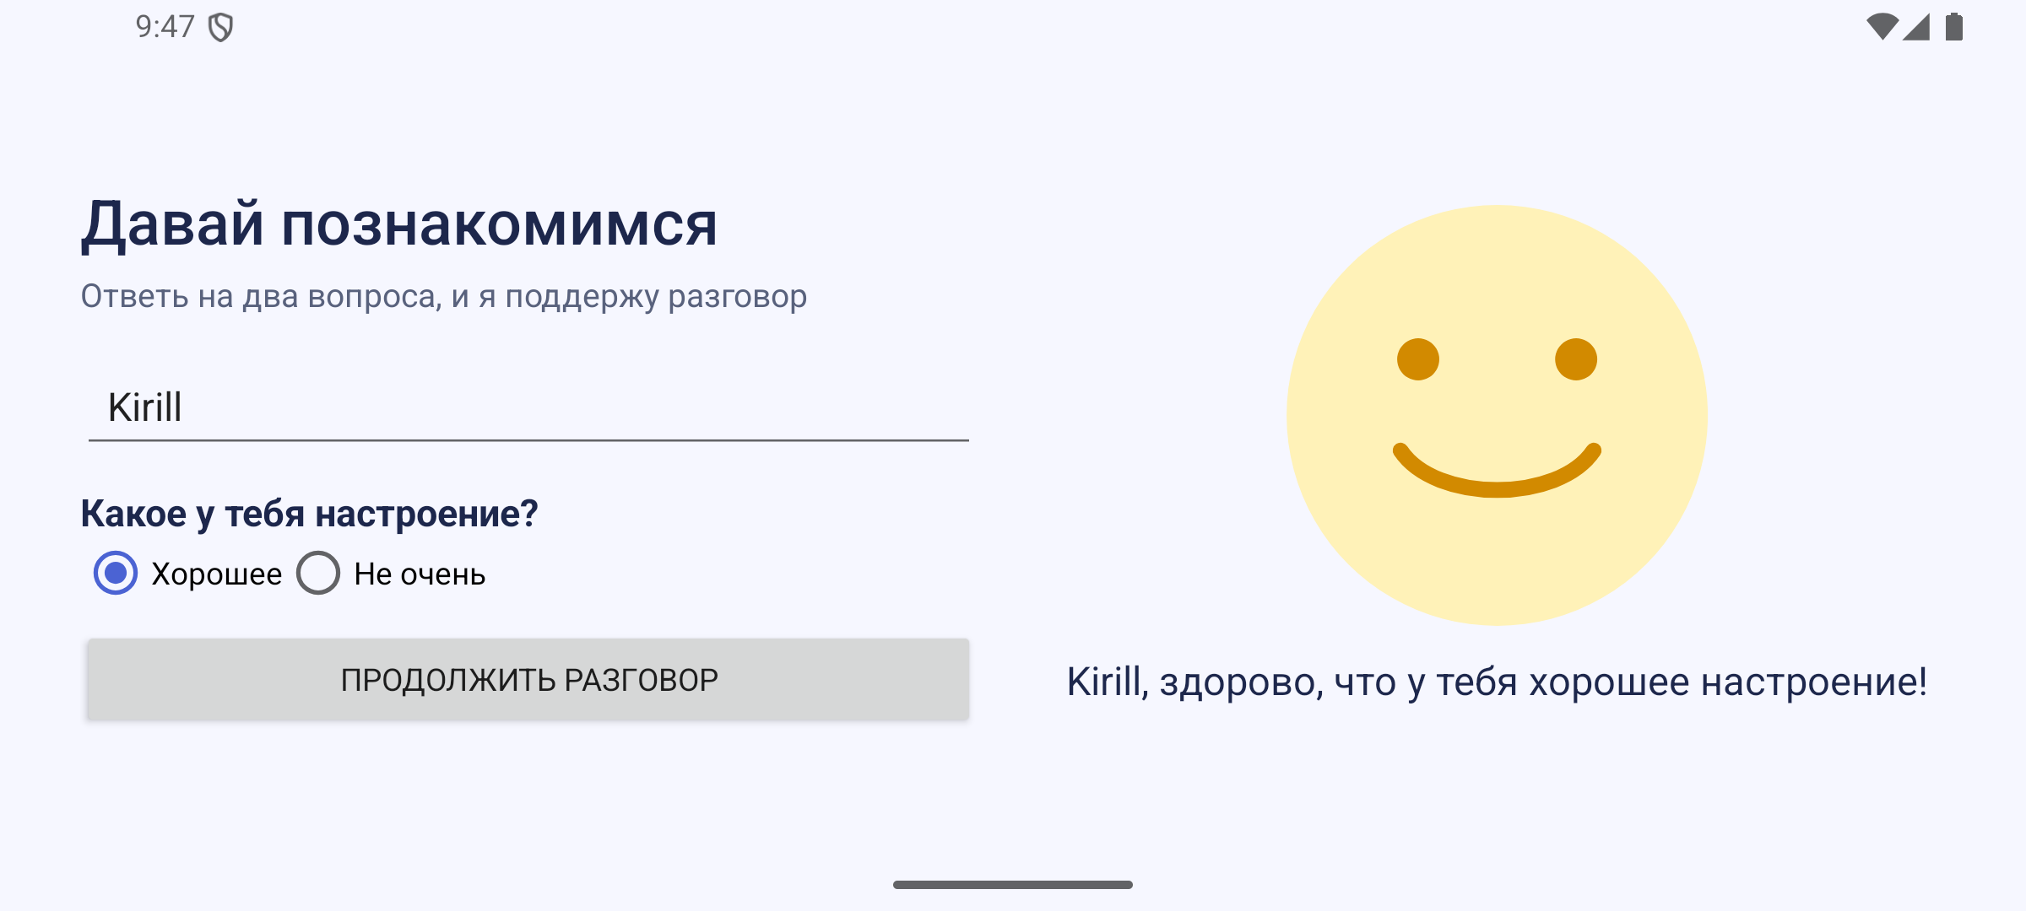
Результат работы приложения в альбомной ориентации
Приложение собрано в подписанный debug-APK, установлено и проверено на эмуляторе Android. После ввода имени Kirill и выбора хорошего настроения отображаются персональное приветствие и улыбающаяся иллюстрация. При повороте экрана используется альбомная разметка, а введённые данные и результат сохраняются. Вторая ветка с вариантом «Не очень» также проверена: отображаются другой текст и грустная иллюстрация.
Вывод
В ходе работы создано интерактивное Android-приложение с вводом текста, переключателями и обработкой нажатия кнопки. Освоены создание альтернативной разметки для горизонтальной ориентации, выбор ресурсов по состоянию интерфейса и сохранение данных Activity при изменении конфигурации.

